Фото МЕЖЕНСКИЙ

Фото:2
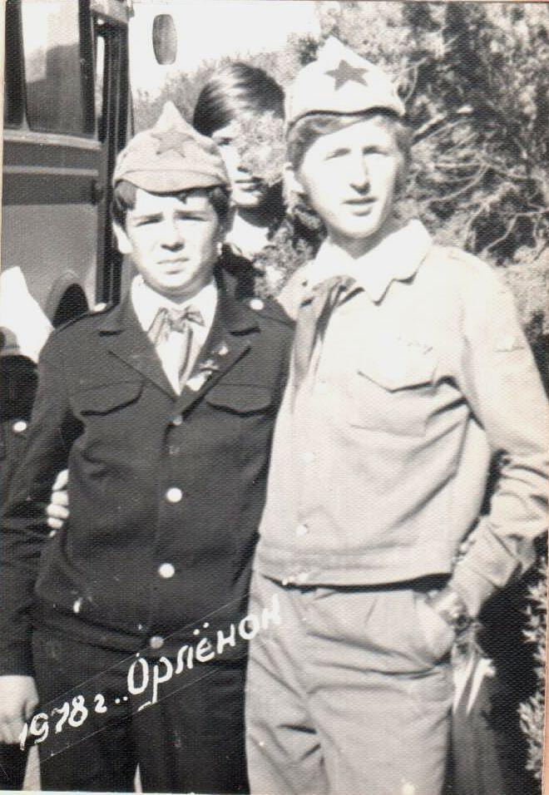2
Комментарий: Фото:2
Наименование папки: Фото МЕЖЕНСКИЙ

Фото:73
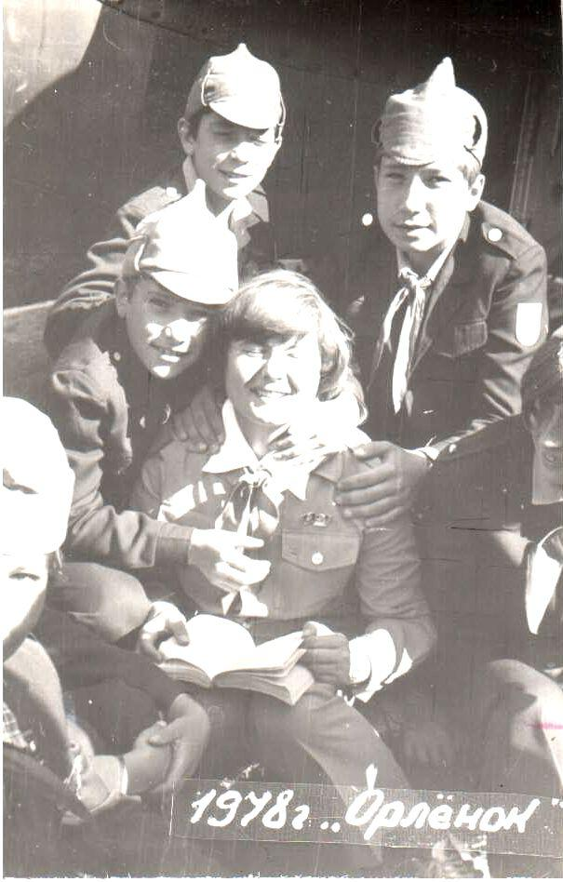73
Комментарий: Фото:73
Наименование папки: Фото МЕЖЕНСКИЙ

Фото:74
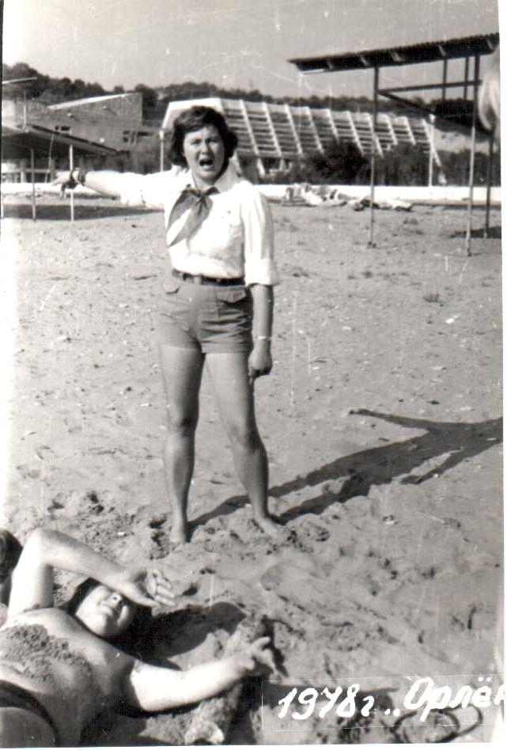74
Комментарий: Фото:74
Наименование папки: Фото МЕЖЕНСКИЙ

Фото:75
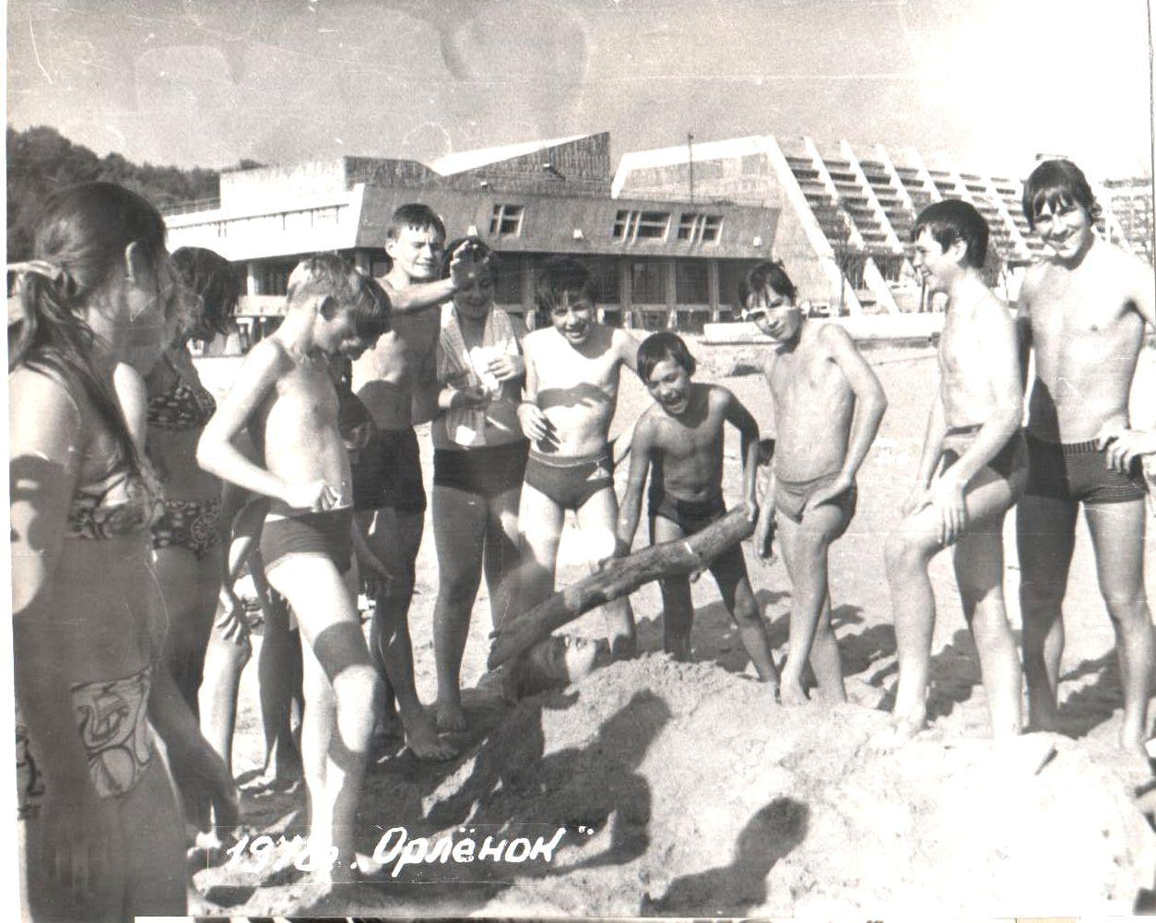75
Комментарий: Фото:75
Наименование папки: Фото МЕЖЕНСКИЙ

Фото:76
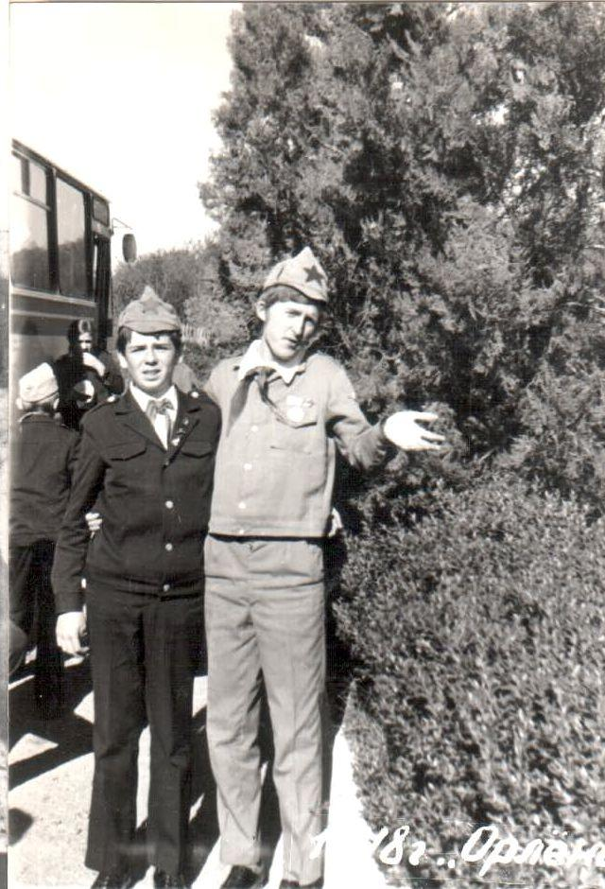76
Комментарий: Фото:76
Наименование папки: Фото МЕЖЕНСКИЙ

Фото:77
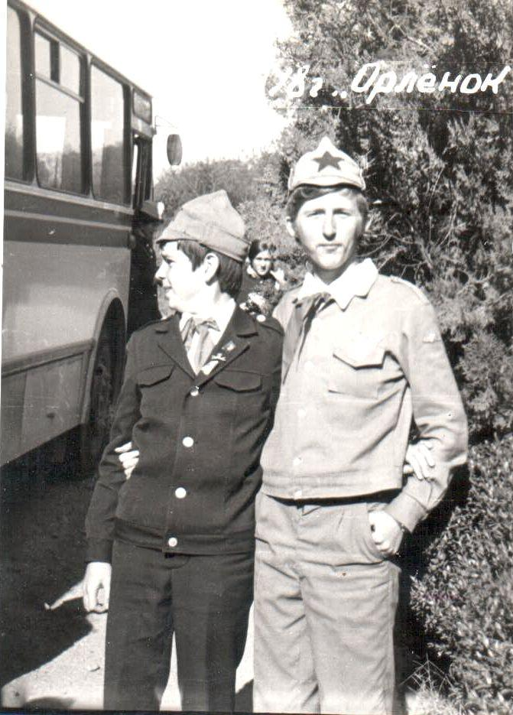77
Комментарий: Фото:77
Наименование папки: Фото МЕЖЕНСКИЙ

